彰化縣童軍會參加第57屆世界童軍空中大會
暨第18屆世界童軍網路大會-實施辦法
- 依據：中華民國童軍總會103年度工作計畫暨世界總部活動通報。
- 主旨：1.培養童軍對無線電活動與電腦網際網路資訊之愛好、增進國際友誼。
2.有效利用有限之通訊頻道與呼號，在彰化縣童軍會指導下籌組臨時電台，以鼓勵童軍伙伴參加。
3.藉由專科章與闖關活動，培養童軍伙伴之專門知能及領導能力。
4.搭配世界總部所傳遞的「2014國際和平日之MOP挑戰」活動，宣傳「和平從我開始」。
三、指導單位：彰化縣政府、中華民國童軍總會。
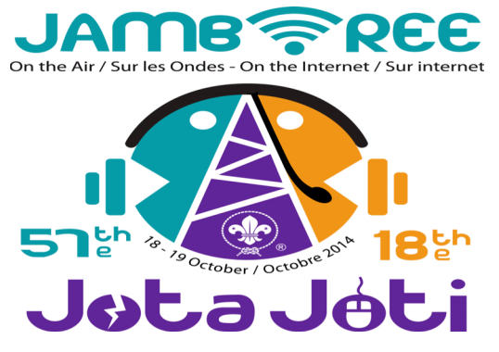
四、主辦單位：彰化縣童軍會、國立永靖高級工業職業學校。
五、承辦單位：彰化縣第43團國立永靖高工（赤影）童軍團。
六、協辦單位：中華民國業餘無線電促進會、TARC台中業餘無線電俱樂部、彰化縣地方稅務局、半線羅浮聯誼會。
七、時 間：103年10月19日（日）08:30~17:00。
八、活動地點：國立永靖高工（彰化縣永靖鄉永坡路101號）。
九、參加對象：本縣各級童軍
十、活動費用：參加人員新台幣100元（包括餐費、保險費、行政費、活動費、紀念布章
、材料費等），不足部分由承辦單位籌措。
十一、活動內容：1、JOTA無線電：業餘無線電守則、簡易報讀法、世界無線電通信等。
2、JOTI網際網路語音及視訊通信。
3、球類、體適能、無線電、訊號、電工等專科章考驗。
4、幼童軍獵狐體驗等闖關遊戲。
十二、報名方式：1、採通訊報名，請填妥報名表後郵寄至(ch7115359@gmail.com)彰化縣童軍會收。
2、收到回覆信之後，即完成報名，於活動當天繳費，完成報名後，如無法參加，同意更換參加人員，未能更換者，費用折半收費。
3、專科章考驗採網路報名，報名網址 http://tinyurl.com/lh58pbj
十三、規定事項：1、參加夥伴一律穿著童軍制服，配件齊全。一般學生或未宣誓夥伴請穿著學校運動服。
2、攜帶物品：健保卡、筆記本、原子筆、個人餐具、水壺或茶杯。
3、活動當天舉辦捐發票做愛心活動，請伙伴攜帶9、10月統一發票兌換精美禮品。
十四、附則：本辦法經彰化縣童軍會核定後施行，修正時亦同。
彰化縣童軍會參加第57屆世界童軍空中大會
暨第18屆世界童軍網路大會-日程表
時間 | 10月19日(日)
前置作業 | 行前會
0830-0900 | 報到
0900-0930 | 開會式
0930-1000 | 服務員工作坊  電台與網路應用 | 專科章考驗  幼童軍體驗闖關活動
1000-1200
1230-1300 | 午餐
13000-1400 | 專科章考驗  幼童軍體驗闖關活動 | 服務員工作坊  電台與網路應用
1400-1600
1600-1700 | 閉幕式─賦歸

彰化縣童軍會參加第57屆世界童軍空中大會
暨第18屆世界童軍網路大會-專科章考驗實施辦法
一、實施辦法：空中大會期間，專科章考驗分為5種，相關辦法如下：
1.術科考驗部份：
A實施期間：10月19日09時30分至12時00分以及下午13時至15時。
B開放類科：球類、體適能、無線電、訊號、電工。
C考驗資格：本次空中大會參加人員，採網路及現場報名方式。
D審核方式：由營本部派員擔任考驗委員考驗。

2.筆試考驗部份：
A實施期間：10月19日09時30分至12時00分以及下午13時至15時。
B開放類科：球類、體適能、無線電、訊號、電工。
C考驗資格：參與本次空中大會之行義童軍、童軍。
D審核方式：由營本部派員擔任考驗委員考驗。

二、相關資料：有關考驗項目及行前作業等相關資料，請至
http://tinyurl.com/lz3e9sd
彰化縣童軍會參加第57屆世界童軍空中大會 暨第18屆世界童軍網路大會-專科章
考驗下載。
彰化縣童軍會參加第57屆世界童軍空中大會
暨第18屆世界童軍網路大會-專科章考驗合格標準
一、球類：
（一）能說出五種以上球類之比賽方法。
（二）能參加三種以上之球類運動。
（三）能籃球上籃二０次而投中十五球。
二、體適能：
（一）能說出體適能的定義及重要性。
（二）能協助團長施測各項體適能。
（三）能在60秒仰臥起坐40次。(女生：30次)
（四）能坐姿體前彎34公分。(女生：36公分)
（五）能立定跳遠二二○公分。(女生：一六○公分)
（六）能於八分鐘內跑完一六○○公尺。(女生：能於四分三十秒內跑完八○○公尺)
三、無線電：
（一）能作一簡明收音機線路圖。
（二）能進行天線、地線的裝法及雷雨預防法。
（三）能正確使用電池和充電法。
（四）能檢查收音機故障及說明修理法。
（五）能自製晶體收音機並能應用。
（六）能說出電台的工作實務情況。
四、訊號：
（一）能述說電話發明經過、原理及其構造。
（二）能列舉出15種以上通訊的方法。
（三）譯電及解碼
1、能在30分鐘內將50個中文字翻譯成電碼，並須有40組以上正確。
2、能在12分鐘內將50組電碼翻譯成中文，並須有40字以上正確。
（四）收發：二選一
1、能在每分鐘內，收發中文電碼雙旗語12字。
2、能在每分鐘內，收發中文電碼單旗語5字。
（五）能用煙、火、聲、光等，其中2種方法通訊。
五、電工：
（一）認識各種電工材料及其規格
（二）知道直流電和交流電的分別
（三）知道電流、電壓、電阻的意義及其關係與量度法
（四）知道高壓電與低壓電的區分
（五）知道各種電線的接合法及絕緣措施與漏電檢查
（六）知道電路的連接法（串聯與並聯）
（七）知道防止觸電及觸電時之急救

